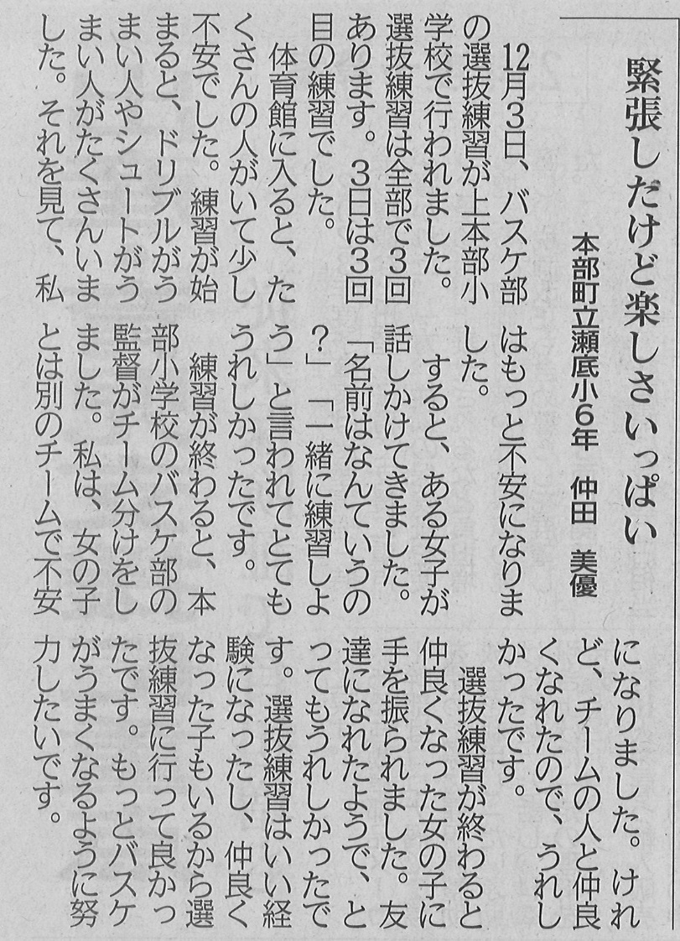

**【琉球新報　2022年12月24日（土）掲載】**